






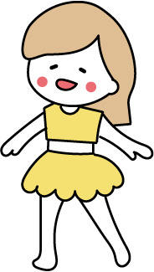


Summer

MAP
ここ文章
Access
ここに文章ここに文章ここに文章ここに文章ここに文章ここに文章！
日時：2030.8.13(土)・27(日) 10：00～15：00
場所：テンプレＢａｂｙ海岸
兵庫県加古川市のかつめしはおいしい町12
TEL 012-3456-7890
ここに文章ここに文章ここに文章ここに文章ここに文章ここに文章ここに文章ここに文章ここに文章ここに文章ここに文章ここに文章ここに文章ここに文章ここに文章ここに文章ここに文章ここに文章ここ

8.13sat 8.27sun
ここに文章ここに
ここに文章ここに文章
ここに文章ここに文章
タイトル
タイトルタ

